Отчёта по лабораторной работе №11:

Программирование в командном процессоре ОС UNIX. Расширенное программирование

Кононов Алексей Сергеевич

Содержание

# 1 Цель работы

Изучить основы программирования в оболочке ОС UNIX. Научиться писать более сложные командные файлы с использованием логических управляющих конструкций и циклов.

# 2 Задание

1. Написать командный файл, реализующий упрощённый механизм семафоров. Командный файл должен в течение некоторого времени t1 дожидаться освобождения ресурса, выдавая об этом сообщение, а дождавшись его освобождения, использовать его в течение некоторого времени t2<>t1, также выдавая информацию о том, что ресурс используется соответствующим командным файлом (процессом). Запустить командный файл в одном виртуальном терминале в фоновом режиме, перенаправив его вывод в другой (> /dev/tty#, где # — номер терминала куда перенаправляется вывод), в котором также запущен этот файл, но не фоновом, а в привилегированном режиме. Доработать программу так, чтобы имелась возможность взаимодействия трёх и более процессов.
2. Реализовать команду man с помощью командного файла. Изучите содержимое каталога /usr/share/man/man1. В нем находятся архивы текстовых файлов, содержащих справку по большинству установленных в системе программ и команд. Каждый архив можно открыть командой less сразу же просмотрев содержимое справки. Командный файл должен получать в виде аргумента командной строки название команды и в виде результата выдавать справку об этой команде или сообщение об отсутствии справки, если соответствующего файла нет в каталоге man1.
3. Используя встроенную переменную $RANDOM, напишите командный файл, генерирующий случайную последовательность букв латинского алфавита. Учтите, что $RANDOM выдаёт псевдослучайные числа в диапазоне от 0 до 32767.

# 3 Выполнение лабораторной работы

1. Напишем командный файл, реализующий упрощённый механизм семафоров. Командный файл должен в течение некоторого времени t1 дожидаться освобождения ресурса, выдавая об этом сообщение, а дождавшись его освобождения, использовать его в течение некоторого времени t2<>t1, также выдавая информацию о том, что ресурс используется соответствующим командным файлом (процессом). Запустить командный файл в одном виртуальном терминале в фоновом режиме, перенаправив его вывод в другой (> /dev/tty#, где # — номер терминала куда перенаправляется вывод), в котором также запущен этот файл, но не фоновом, а в привилегированном режиме. Доработать программу так, чтобы имелась возможность взаимодействия трёх и более процессов. (рис. 1):

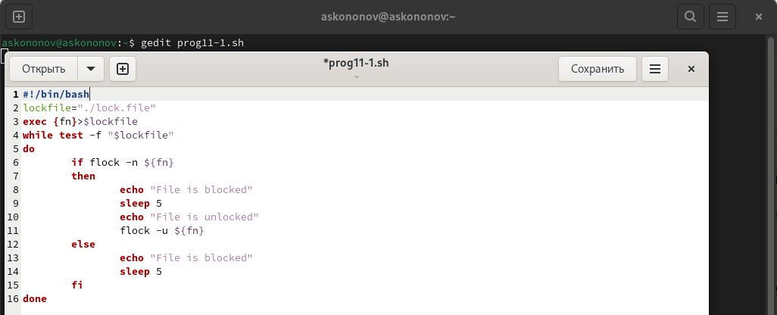

Рис. 1: Задание 1

Делаем файлы исполняемыми и выводим результат (рис. 2).

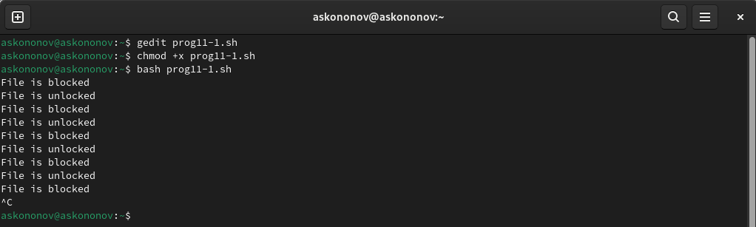

Рис. 2: Выполнение и результат 1

1. Реализуем команду man с помощью командного файла. Изучите содержимое каталога /usr/share/man/man1. В нем находятся архивы текстовых файлов, содержащих справку по большинству установленных в системе программ и команд. Каждый архив можно открыть командой less сразу же просмотрев содержимое справки. Командный файл должен получать в виде аргумента командной строки название команды и в виде результата выдавать справку об этой команде или сообщение об отсутствии справки, если соответствующего файла нет в каталоге man1. (рис. 4):

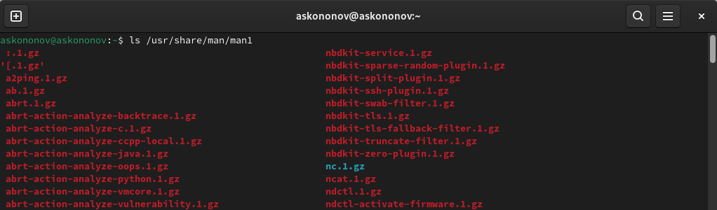

Рис. 3: man1

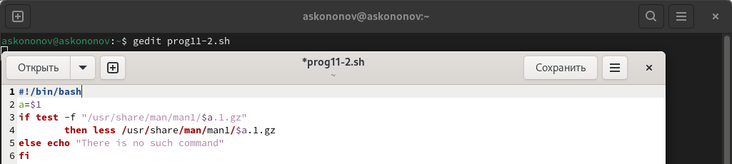

Рис. 4: Задание 2

Делаем файлы исполняемыми и проверяем работу программы, запросив справку о команде ls (рис. 5)



Рис. 5: Выполнение и результат 2

В итоге мы получаем справку команды ls, которую запрашивали (рис. 6).

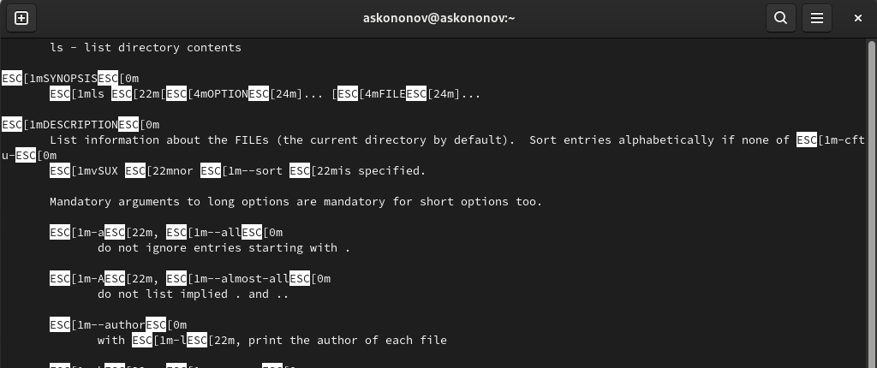

Рис. 6: Справка ls

1. Используя встроенную переменную $RANDOM, напишем командный файл, генерирующий случайную последовательность букв латинского алфавита. (рис. 7):

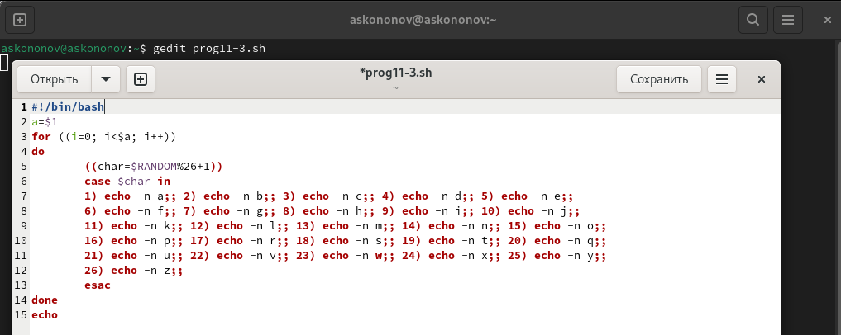

Рис. 7: Задание 3

Делаем файлы исполняемыми и выводим результат (рис. 8).

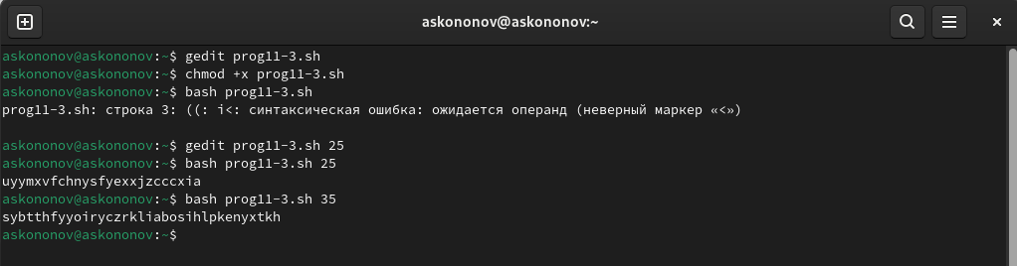

Рис. 8: Выполнение и результат 3

# 4 Контрольные вопросы

1. Найдите синтаксическую ошибку в следующей строке: while [$1 != "exit"] Ошибка в том что после [ и до ] должен идти пробел, еще имеет смысл обернуть $1 в двойные кавычки, чтобы эта переменная корректно обрабатывалась даже если она содержит пробелы.
2. Как объединить (конкатенировать) несколько строк в одну? Есть множество способов конкатенации строк в bash, я разберу два основных. Предположим у нас есть переменные a и b, чтобы добавить к строке a строку b справа можно использовать следующий синтаксис: a+=$b. Записать результат конкатенации в новую переменную можно так: c="$a$b".
3. Найдите информацию об утилите seq. Какими иными способами можно реализовать её функционал при программировании на bash? Утилита seq используется для генерации последовательностей, ее можно использовать в циклах. Например: for i in $(seq 0 2 10), переменная i будет принимать значения от 0 до 10 включительно с шагом 2. Очевидно, что чтобы добиться похожего результата можно использовать Си-подобный цикл for: for ((i=0;i<=10;i+=2))
4. Какой результат даст вычисление выражения $((10/3))? Результат будет 3, так как будет выполнено целочисленное деление.
5. Укажите кратко основные отличия командной оболочки zsh от bash.
   * Интерактивность: zsh известен своими улучшенными интерактивными возможностями, такими как более продвинутый автодополнение команд и файлов, что делает его более удобным для интерактивного использования.
   * Темы и плагины: zsh поддерживает темы и плагины, что позволяет пользователям настраивать свой рабочий интерфейс и расширять функциональность оболочки.
   * Синтаксис: zsh обладает более гибким синтаксисом, включая улучшенные возможности для работы с массивами и ассоциативными массивами.
   * Совместимость: zsh во многом совместим с bash, но включает множество дополнительных возможностей, которые могут не работать в bash без изменений.
   * Контекстное автодополнение: zsh предлагает более продвинутое контекстное автодополнение, которое может учитывать не только имена файлов и команд, но и их параметры.
   * Модульность: zsh разработан с учётом модульности, что позволяет легко добавлять новые функции и интегрировать внешние скрипты.
6. Проверьте, верен ли синтаксис данной конструкции  
   for ((a=1; a <= LIMIT; a++)) Да, синтаксис верен. В двойных круглых скобках можно использовать переменные без знака доллара.
7. Сравните язык bash с какими-либо языками программирования. Какие преимущества у bash по сравнению с ними? Какие недостатки?
   * Преимущества bash:
     + Скорость разработки: bash-скрипты обычно проще и быстрее писать для простых задач, особенно для автоматизации командной строки и системных операций.
     + Встроенная поддержка UNIX-команд: bash нативно интегрируется с UNIX-командами и утилитами, что делает его мощным инструментом для системного администрирования.
     + Портативность: bash-скрипты легко переносить между различными UNIX-подобными системами без изменений.
   * Недостатки bash:
     + Ограниченные возможности программирования: bash не имеет такого богатого набора функций программирования, как C++ или Python, например, объектно-ориентированное программирование или обширные стандартные библиотеки.
     + Медленная производительность: Для сложных задач или задач, требующих интенсивных вычислений, bash может работать медленнее, чем C++ или Python.
     + Сложность синтаксиса: Некоторые аспекты синтаксиса bash могут быть непривычными или запутаннымидля новичков, особенно при работе с текстовыми строками и файлами.

# 5 Выводы

В этой лабораторной работе мы закрепили свои знания об основах программирования на языке bash. Написав простейшие реализации семафора и команды man, использовав переменную $RANDOM для генерации последовательности букв английского алфавита.

# Список литературы